Ранее

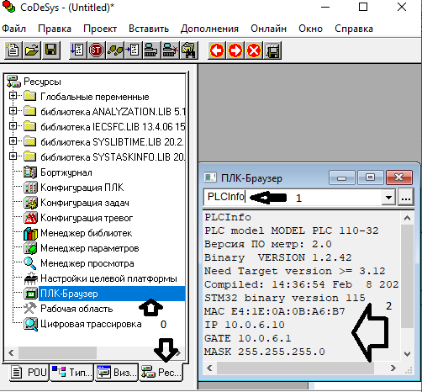
Ранее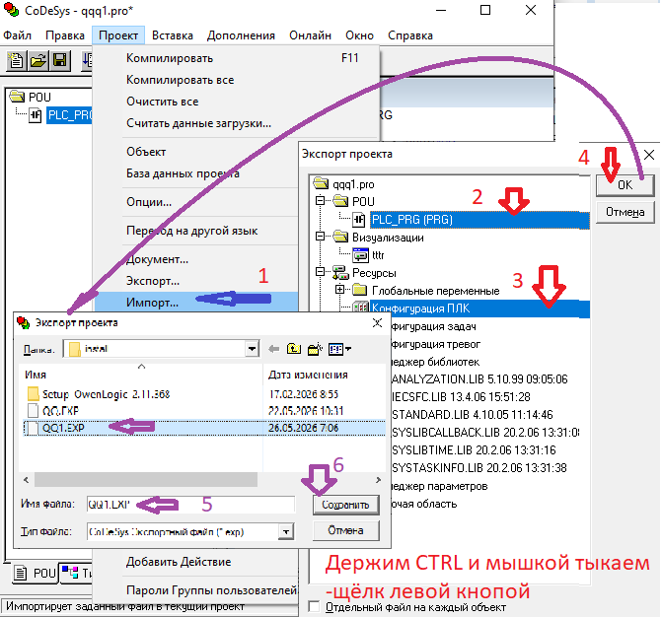
Было дело ?
Тогда Запускаем
 согласно картинке
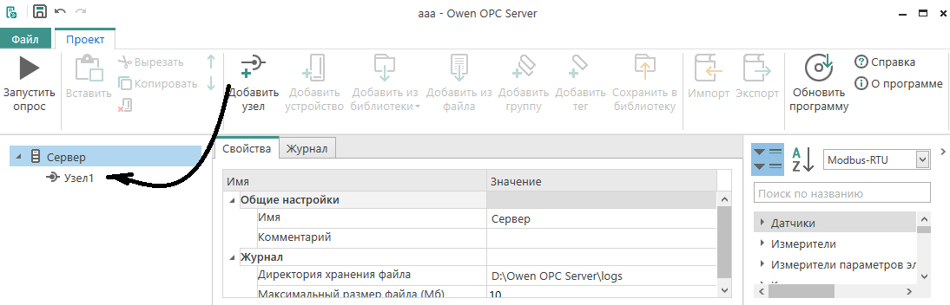

Далее
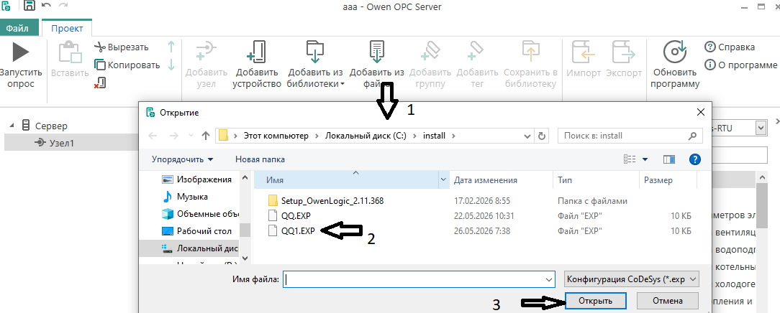
По пунктам
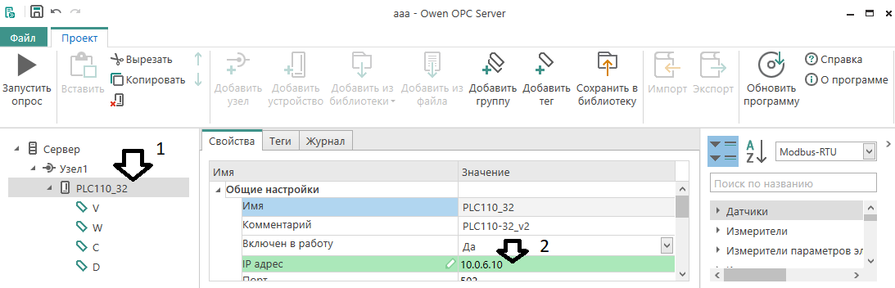 по пунктам
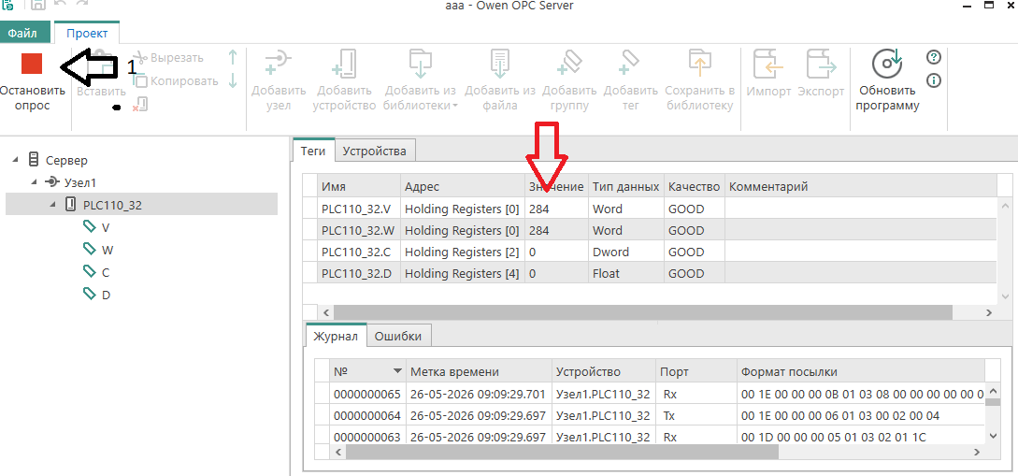
Если связь есть, то может быть такое.

